Manual de fabricação

-Conjunto absorvedor de Ar

-Mesa

Fio de solda TIG

3.3 +3.4 = 7.96m

Contator

* 5.74 + 2.18+2.05

conexões

-Mesa de suporte do Filtro

O suporte do filtro é fabricado em formato de mesa, com 6 pés de apoio. Foi selecionado o tubo quadrado de aço inox 304 com dimensões de 30x30mm com 1.2 mm de espessura, como mostrado na (COLOCAR LUGAR DOS DESENHOS TÉCNICOS). Primeiro deverão ser cortadas as peças de forma que fiquem no máximo 5 barras superiores do tamanho indicado no desenho técnico no apêndice X, as peças superiores devem ser soldadas no canto utilizando o processo de soldagem TIG, como mostrado na figura X. Posteriormente é soldado os pés (2) nas barras que sustentam o filtro (2) e (3) , utilizando o processo de soldagem TIG. Esse processo deverá ser feito para os 2 suportes.

-Estrutura externa do Contator

Para a estrutura externa do contator, que possui formato de caixa, deverão ser utilizadas chapas de Aço inox 304 de 1.2mm, com as dimensões mostradas no apêndice X. A chapa lateral (1), deverá ser furada com uma serra copo em 2 lugares (2) como mostrada no desenho técnico X. A chapa central onde tem o furo (4) por onde entra o duto mestre, deverá ser feito o corte a laser do furo central. As chapas (1)(2)(3)(4) serão soldadas com solda TIG como mostrado na figura X , logo depois o conjunto de chapas deverão ser soldado na cantoneira (1), também com solda TIG.

- Duto Mestre

O duto é composto por uma chapa de Aço 304 de 1,2 mm de espessura, com comprimento detalhado no apêndice X. A chapa retangular deve ser cortada no diâmetro do semicírculo, como na figura X, para produzir o chanfro (3). Posteriormente a chapa deve ser dobrada e soldada em formato tubular com solda TIG conforme a Figura X. Depois, o duto deve ser encaixado na chapa circular descrito na figura X, em conjunto com as treliças superiores(1) e inferiores(2), logo após o encaixe, deve utilizar o processo de soldagem TIG para fixar.

Mesa centrífuga

.

Para fazer hoje

1. Estrutura externa -

* Explicar formato e

- Material --OK

- Dimensões - OK

- Simulação - OK

-Absorvedor de CO2

1. Exaustor
2. Filtro OK
3. Mesa do filtro OK
4. Sistema de recirculação OK
5. Reservatório OK
6. Casca externa OK
7. Duto mestre
8. Integração

-Manual de montagem

-Contator e Filtro

<http://revistademetalurgia.revistas.csic.es/index.php/revistademetalurgia/article/view/696>

PEÇAS, P.; GOUVEIA, H.; QUINTINO, L. Soldadura laser de chapa fina de aço carbono e aço galvanizado. Revista de Metalurgia, *[S. l.]*, v. 34, n. 2, p. 232–241, 1998. DOI: 10.3989/revmetalm.1998.v34.i2.696. Disponível em: http://revistademetalurgia.revistas.csic.es/index.php/revistademetalurgia/article/view/696. Acesso em: 2 may. 2021.

Divisão de Partes dos contator

1. Estrutura externa - Falta escrever

- Material -Ok escrever

- Dimensões - OK- escrever

1. Filtro- 70%

* ***Material/ Geometria*** *-* ***ESCRITO***
* ***Calculos analiticos - ESCRITO***
* ***Dimensões -ESCRITO***
* **Sistema de recirculação**- ESCRITO
* ***Reservatório de baixo do filtro*** - ESCRITO
* ***Fornecedor -***
* Manual de Confecção - Bora Fazer!

1. Lista de Material

|  |  |  |
| --- | --- | --- |
|  | Lista de material |  |
| Nome | Quantidade | Preço |
| Filtro | 8 | 6000 |
| Calha | 2 |  |
| Aspersor | 2 | 70 |
| Folha de metal contator | 3 |  |
| Reservatorio NAOH | 160L | 2518 |
| Reservatorio CAOH | 800 L |  |
| Reservatorio CaCo3 | 120 L | 1800 |
| Reservatorio Na2CO3 hori | 230 L | 1059,84 |
| Tampa | 2 | 1700 |
| Chapa de Aço |  |  |
| Tubos do suporte da mesa | 1 metro | 46.20 |

.

O filtro de ar é do tipo colmeia. Ele será responsável por diminuir a velocidade do escoamento do NaOH para que o tempo de contato da substância com o ar seja o maior possível. De acordo \citeonline{absorcao} o tempo o qual possui a maior porcentagem de absorção é entre 15 minutos e 120 minutos, portanto o filtro foi pensado para manter o NaOH em contato com o ar durante este intervalo de tempo

***Filtro***

1. **Material /geometria**

O contator é o componente do sistema que realiza o contato entre o CO2 e a solução de hidróxido de sódio. A grande torres de convecção e torres de resfriamento de gases usando líquidos são comumente sugeridas com formas de desenvolver o contator (citar artigo 1) . O contator é desenvolvido para aumentar ao máximo o contato do ar com a superfície molhada com NaOH,estudo desenvolvido por (Baciocchi et al. CITAR) ) mostra que podemos ter cerca absolvição de 50% do CO2 total que entra, na razão de entrada de 500 ppm e saída de 250 ppm, utilizando tecnologias existentes de separação de gás já utilizadas na indústria química. ( Citar artigo 2)

A melhor geometria para termos um maior rendimento na reação entre o gás e a solução aquosa é as que usam design de Cross-Flow (citar artigo 3) ,ou seja, o fluxo de ar é ortogonal ao fluxo do líquido que segue a gravidade. Na figura X é mostrado um contator selecionado para o projeto com o design de cross flow , que é utilizado em torres de resfriamento, processo de separação de gases na indústria química e de absorção de carbono.

Figura : Exemplo de geometria para o contator

Fonte: Termoparts

Para a selecionar o material do filtro do contator, pode se levar em consideração vários critérios de seleção descritos pelo (CITAR Autor 4), na tabela X :

1. Resistência a soluçao de hidroxido de sodio
2. tempo de serviço longo
3. baixa queda de pressão ao fluxo de ar
4. Boa performance na captura de CO2
5. Resistência à incrustação

Tabela: Critérios de seleção do material para o Filtro

O material geralmente utilizado na indústria química e soluções comuns, são feitos de aço inoxidável e para soluções de torres de resfriamento são comumente utilizados plásticos, segundo (CITAR artigo 4), o tipo de material não influencia na absorção de CO2, mas sim a geometria utilizada, na figura X mostra o teste experimental entre 2 tipos de contatores, utilizando Aço inox e Plastico (PVC) com geometrias semelhantes, o resultado mostra que tem se semelhante fluxo de CO2 por área de geometria com diferentes materiais. Esses dois materiais podem ser utilizados na geometria, mas levando em consideração que o plastico (PVC) é mais leve, mais fácil de operar e tem um custo menor de aquisição, alta resistência a solução de hidróxido de sódio, por isso o motivo de selecionar uma geometria que seja de PVC.(Baciocchi200 ). Para selecionar o modelo do filtro, levamos em consideração que o modelo TEF-12 da marca (termoparts) é semelhante ao modelo XF126560 da empresa Brentwood Industries Inc, que foi testado experimentalmente por (Citar 5) (Cita 4 r)(citar 1). A empresa não permite venda para o brasil em poucas unidades, então não seria possível contação de preço.

O formato da geometria disponibilizado pelas empresas , são de peças de tamanho e espessura pré determinadas como na figura X, foi feita a escolha de 6 peças com comprimento de 1.6m, altura de 0.5m e largura de 0.33m, por contator, totalizando 12 ao total. Cada peça tem aproximadamente 7,5 Kg. As peças são encaixadas de modo simples, somente alinhando em cima e dos lados para as bordas se encontrarem,conforme sugerido pelo fabricante. Por causa de ser uma geometria complexa e irregular, e não ter acesso às dimensões internas, o filtro foi representado como uma peça única no Cad e no desenho técnico

Figura : Formato da cada peça utilizada no filtro 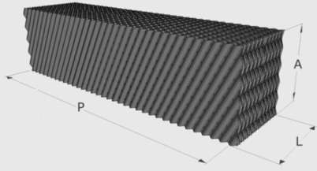

Fonte: Temor parts

Figura : O gráfico acima compara materiais diferentes com geometrias semelhantes. No eixo Y é o fluxo normalizado de CO2 por área de material (Informações do Produto). 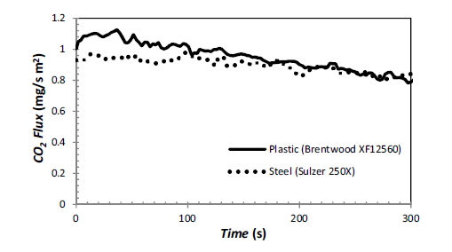

Fonte : Process design and costing of an air-contactor for air capture

1. **Definição da geometria - OK**

Para o dimensionamento do contator é levado em consideração que a geometria utilizada afeta o rendimento de captação de CO2, então é utilizado a geometria que fornece o maior rendimento possível. Utilizando as soluções utilizadas pela indústria de retenção de carbono, segundo (artigo 4) a geometria de Cross-flow é a que melhor obtêm rendimento satisfatório para realizar a captação do CO2, por fazer o ar entrar em contato com a solução em uma maior área possível por volume. A geometria escolhida é semelhante à testada pelo (artigo 4), com 1m2 de área de entrada e 1,6m de comprimento por contator, podemos calcular a quantidade de CO2 capturado de acordo com a fórmula X, que foi calculada experimentalmente por (artigo 4).

Fórmula X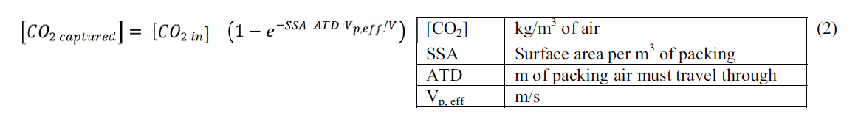

onde SSA é a área de superfície por m3 definida pelo fabricante; ATD é distância em (m) que o ar vai percorrer; CO2 é quantidade de ar por volume de ar (Kg/m3) ;VP é coeficiente de transferência de massa(m/s) de CO2 , é uma estimativa de coeficiente de transferência de massa pela composição do fluido e características da composição estrutura molhada com a solução, o cálculo desse coeficiente é uma função complexa das condições de operações e propriedades, e só pode ser determinada experimentalmente (Cita 4r); V é velocidade do fluxo por dentro do contator (m/s).

Para calcular o valor de massa de Co2 capturado pelo contator, temos o valor de 0.0092 Kg/m3 de CO2 já determinado anteriormente (MAZZOTTI et al., 2013), área SSA de 247 m2/m3 fornecida pelo fabricante (Termoparts), o ATD de 1.6 m , Vp de 0.0015 m/s calculado para geometria e concentração de 2 M NaOH semelhante a (Citar 4 ), V é de X (***Verificar velocidade***) definido pelo ventilado escolhido.

Com esses valores , considerando que o Ar de entrada é em um ambiente onde a tem 550 ppm de CO2, temos o valor de 0.004954 kg/m3 de CO2 retido dentro do contator a cada m3 de ar, com um rendimento de aproximadamente de 54%, como mostrado na tabela X. (Tabela com os valores ).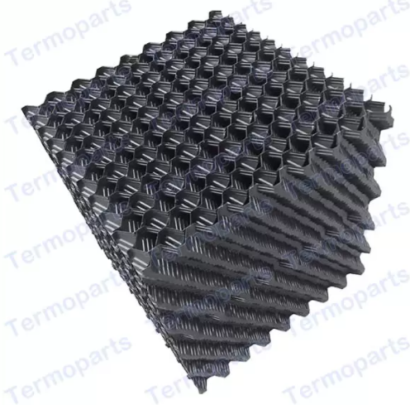

|  |  |  |
| --- | --- | --- |
| Co2 Ar (kg/m3) | Co2 Retido (kg/m3) | Rendimento (%) |
| 0,0092 | 4.954 | 54 |

Tabela: Rendimento do filtro do contator

Com esses valores, podemos validar como correta a estimativa de volume de ar necessário e vazão necessária para capturar o 142 kg de CO2 (Apêndice B), já que foi assumido o valor de rendimento de aproximadamente de 50% na captura a cada 1m3 de ar.

1. Perda de carga na geometria

Após a definição da geometria , foi calculada a perda de carga gerada pela geometria. A perda de carga no interior do filtro é muito importante, pois é desejado manter uma vazão constante do fluido para que o contator obtenha o desempenho planejado. Ela pode ser calculada por meio da equação fornecida pelo fabricante e validada experimentalmente por ( 3 CITAR) :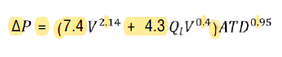

onde a V é velocidade do fluido (m/s); Ql é vazão do líquido sobre a geometria ( L/s m2); ATD distância que o ar deve percorrer dentro do filtro. Os resultados, para o comprimento ATD de 1.6 m, uma velocidade de 1.5 m/s e vazão de líquido X, são apresentados na tabela.

|  |  |  |  |
| --- | --- | --- | --- |
| ADT (m) | Ql (l/s m-2 | Velocidade (m/s) | AP( Pa) |
| 1.6 | 0.3 | 1.5 | 32.974 |

Tabela : Perda de carga

A perda de Carga calculada é de aproximadamente 32.974 Pa ao longo do comprimento de cada sistema de captura , por fim foi multiplicado por 1.2, para evitar imprecisões de cálculo ,temos o valor de 39,5688 Pa, valor muito menor levando em consideração a perda recomendada pelo fabricante do exaustores escolhido para o projeto, de 176.4 Pa.

altura = 1610

largura = 1600

comprimento = 1750

Área= 2.576

- Velocidade ventilador - 2.6 m/s

- Massa de CO2- 0.92 Kg/m3

-Ventilador nicolas - 405 m3/s

-Vazão por hora ventilador - 154347,9348 m3/h

- Volume de ar necessário para 142 KG de CO2 = 155.348 m3/h

* Cálculo de Quanto CO2 fica

1. **Sistema de recirculação**

O sistema de recirculação consiste em levar o NAOH que já derramou do Contator novamente para geometria, para ter a reação novamente até chegar na quantidade de CO2 por litro de solução determinada para realizar as próximas etapas. Por utilizar um sistema igual de torres de resfriamento ( Cita 4) o que consiste em ter um superfície molhada com a solução de naoh para aumentar captação de CO2, o material de superfície do contato deve ser mais hidrófilo possível, segundo o fabricante (DEFINIR), o que forma um filme de superfície molhada bem distribuída.

Segundo (CITAR) a solução de NaOh tem grande poder de absorção de CO2 por litro, por isso podemos reutilizar o NaOH várias vezes, mesmo já tendo reagido com CO2. Dentro do projeto Cartago as condições ambientais,químicas, concentração de NaOH e geometria são semelhantes ao que é descrito por (CITAR 1), que descreve que pode pode ter uma proporção teórica de fluxo volumétrico de 1:50000. O que é muito pequeno, tem menos líquido por volume de Gás, diferentemente das soluções que tipicamente são usadas nos contatores para aplicações de engenharia química (Citar 1) .

A vantagem de ter um sistema que tem proporção de volume de líquido-Gás pequena é que não precisa ter um fluxo grande de líquido sobre a geometria, somente o suficiente para deixá-lo molhado para realizar a absorção. (CITAR1 )

*De acordo com (CITAR), a captura de CO2 ocorre com o soluçao em superfície de aproximadamente 50 um de comprimento,*

Vliquido= Asuperficial * Cnaoh

Sendo A Superficial de 395m2, e comprimento de Cnaoh de 50um, temos o valor de 19.7 L.

Visando deixar o contador sempre molhado com a solução para ter um maior rendimento, é calculado por (Citar) a necessidade de ter 0.3 L/s m2, levando em consideração a área do topo.

Com o intuito de obter melhor distribuição de líquido sobre a geometria, foi selecionado um aspersor que cobrisse toda a área do topo e que distribuísse de forma uniforme o volume. Foi selecionado o modelo Aspersor de 3 estágios, descrito na figura X, pois é feito de polipropileno podendo trabalhar com hidróxido de sódio, com abertura de ângulo grande, já que a distância entre o aspersor e a geometria é pequena, e tem um diâmetro interno na aspersão que não vai entupir caso facilmente caso alguma substância sólida externa entre ou algum resquício de Na2CO3 venha do reservatório.

Figura : Modelo de Aspersor de 3 estágios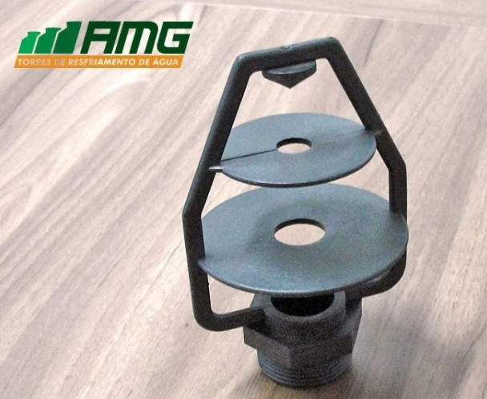

Fonte: AMG Torres de resfriamento de água

Referência :

<https://www.amgmontagem.com/bico-torre-resfriamento>

1. ***Reservatório de NaOH***

O Reservatório de Naoh para cada contator terá capacidade para aproximadamentelitros e as seguintes dimensões: ***xx 𝑚𝑚***, com 5mm de espessura. O reservatório terá uma capacidade maior pelo fato de ter que cobrir toda área do filtro para não haver desperdício de solução reagida que é derramada . Foi escolhido um reservatório de polipropileno de alta densidade de acordo com matriz de decisão realizada para os outros reservatórios de NaOH. Este modelo é somente feito sob encomenda por causa das dificuldades da geometria irregular para o adequar ao sistema (Fig. X)

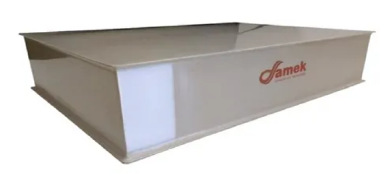

Figura: Modelo do reservatório de Polipropileno

1. Estrutura externa Contator

A estrutura externa do contator é um envoltório para os componentes internos, não possui nenhuma função estrutural, sendo utilizado como forma de manter o fluxo de ar dentro do filtro e isolar o meio externo de contaminação de qualquer contaminação de Naoh. Segundo a ABNT 14735-4:2014, o Naoh é uma substância altamente corrosiva, por isso foi escolhido um aço que pudesse trabalhar com soluções químicas, o Aço 304 foi escolhido por ser amplamente utilizado na indústria química , por possui uma longa vida útil sem precisar de manutenção e ser altamente resistente a solução de soda cáustica. Serão utilizadas chapas de aço 304 com espessura de 1.2 mm ao longo de toda parte externa.

1. Mesa de suporte do filtro

A geometria do suporte foi pensada para suportar a carga do filtro, juntamente com o fluido escorrendo dentro do filtro e qualquer carga não prevista no projeto, como forma de segurança.

1. Materiais

O material utilizado nos suporte da mesa é o aço 316, mesmo material utilizado nos suportes dos reservatórios, por ter boa resistência à corrosão a materiais químicos e ter característica mecânicas boas, como tensão de escoamento, mostra na tabela X

|  |  |
| --- | --- |
| Propriedades | Valores |
| Peso específico | 7,9 g/cm3 |
| Tensão de escoamento | 241 MPa |
| Resistência a corrosão | Muito boa |

1. Condições de contorno

Levando em consideração o peso do filtro, mais o fluxo máximo de líquido que pode acumular dentro do filtro, temos cerca de 45 kg do filtro mais 30 L de líquido, aproximadamente 121 Kg. Calculamos uma força de peso de 1185.6 N sobre a estrutura, considerando gravidade 9.8 m/s. Na Figura X mostra onde foi aplicado às forças sobre a estrutura.

1. Qualidade da malha

Para a geração da malha, foi levada em consideração uma maior geração de elementos onde a estrutura vai sofrer mais esforços,na superfície da mesa,e nas pernas de apoio, foi utilizado uma malha de tamanho 10mm, onde foi possível obter uma qualidade satisfatória para realizar a simulação.

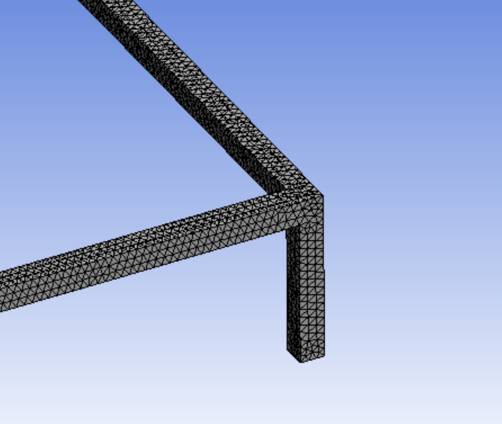

Figura: Foto aproximada de uns dos pés da mesa, mostrando a qualidade da malha.

Fonte : autoria própria

1. Análise estática e resultados

A partir das condições de contorno aplicadas à geometria, a análise estática do suporte foi feita sob o modelo de flexão, o critério adotado em outros tópicos é de tensão de escoamento do material Tabela X do Aço. Com a análise visa o resultados tensão de von Mises e o valor de deformação total do material que seguem descritos nas Figura X e Figura X. Os resultados obtido mostram que a estrutura atende muito bem a solicitações exigidas para o que foi projetada, com o deslocamento máximo de 0.3703mm e tensão de

29.435 MPA, sendo menor que a tensão de escoamento do material de 241 MPa como mostrada na tabela X.

Resultados da tensão simulada

|  |  |
| --- | --- |
| T  ensão de escoamento Simulada | Tensão de escoamento Calculada |
| 29.435 MPA | 241 MPa. |

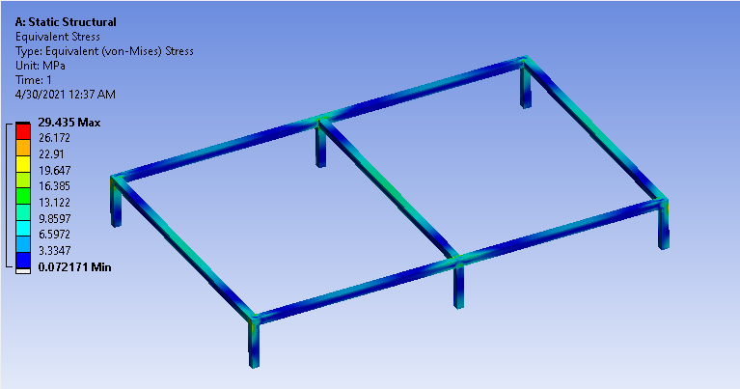

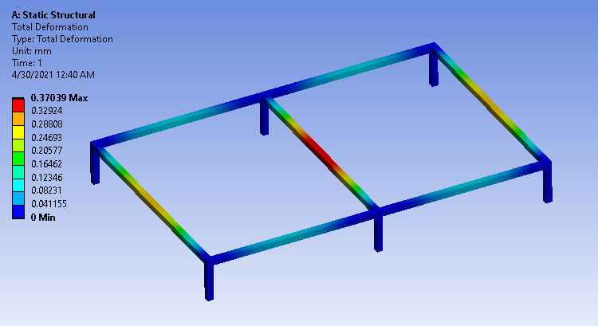

A partir das condições de contorno aplicadas à geometria, a análise estática da

A estrutura principal foi feita considerando o modelo sob flexão. O critério de falha adotado

para esta simulação foi a tensão de escoamento do material (Tab. 1). Esta análise visa

obter os resultados de tensão de von Mises e o valor de deformação total do material que

seguem descritos nas Fig. 17 e 18.

Os resultados obtidos através das simulações mostraram que a estrutura resiste

muito bem as solicitações para a qual foi projetada. Pode-se observar que o deslocamento

máximo foi de 0,096 𝑚𝑚 e a tensão de von Mises obtida foi de 12,9 𝑀𝑃𝑎 sendo menor

que a tensão de escoamento do material que é de 210 𝑀𝑃𝑎. Dessa forma obteve-se um

coeficiente de segurança de 16,27.

Com a análise visa o resultados tensão de von Mises e o valor de deformação total do material, que seguem descritos nas Figura X e Figura X. Os resultados obtidos mostram que a estrutura atende muito bem a solicitações exigidas, com o deslocamento máximo de 0.3703 mm e tensão máxima de 29.435 MPA, sendo menor que a tensão de escoamento do material de 241 MPa mostrada na tabela X.